Santtu Nyman

**RAPORTTI HARJOITUS**

**RAPORTTI HARJOITUS**

Santtu Nyman

Raportti

Syksy 2017

Tietotekniikan tutkinto-ohjelma

Oulun ammattikorkeakoulu

SISÄLLYS

SISÄLLYS 1

1 Johdanto 2

2 ITSENI ESITTELY 3

3 CPU Välimuisti 4

4 Raportti Nokian Asiakaspalautteesta 6

LÄHteet 8

VIIKON 36 LÄHDELUETTELO 9

LIITTEET  
Liite 1 Viikon 36 lähdeluetteloharjoitus

# Johdanto

Tämä malli on tehty helpottamaan tekstin kirjoittamista Microsoft Word -tekstinkäsittelyohjelmalla. Malliin on sisällytetty myös raportin rakenteen ohjeita. Lue tämän mallin rinnalla myös opinnäytetyöohjetta.

Käyttäessäsi tätä mallia korvaa olemassa olevat tekstit omillasi. Helpoiten tekstin korvauksen teet, kun maalaat (valitset) tekstin, jonka haluat korvata, ja kirjoitat tilalle uuden tekstin.

Johdanto on työn ensimmäinen numeroitu pääluku. Johdannon voi jakaa itsenäisiksi luvuiksi, mutta yleensä kappalejako riittää.

Johdannossa selostetaan lyhyesti ja kiinnostavasti työn lähtökohdat. Johdannossa esitetään opinnäytetyölle sovitut tavoitteet täsmällisesti, kuvataan ongelmakenttää ja rajataan tehtäväalue. Usein on tarpeen tarkastella sitä, mitä asiassa on aikaisemmin tehty. Työn teettäjä voidaan esitellä johdannossa.

# ITSENI ESITTELY

Nimeni on Santtu Nyman. Olen 22 vuotias. Asun tällä hetkellä Pateniemessä ja olen asunut koko elämäni Oulussa. Aloitin opiskelun syksyllä 2017 Oulun ammattikorkeakoulussa. Olen opiskellut talonrakentajaksi Oulun seudun ammattiopistossa Kaukovainiolla ja valmistuin vuonna 2015. Ammattikoulusta valmistuttuani kävin puolen vuoden asepalveluksen Kainuun prikaatissa. Harrastan lenkkeilyä ja ohjelmointia. Pidän pitkistä kävelyistä.

Olen kokeillut ohjelmoida monilla eri kielillä mutta, olen käyttänyt enimmäkseen C:tä usean vuoden ajan. Olen kiinnostunut laite läheisestä ohjelmoinnista, ohjelmoinnista eri käyttöjärjestelmillä ja haluaisin kirjoittaa ohjelmia lähempänä metallia. Hain tähän koulutukseen koska se tarjoaa mahdollisuuden oppia laitteiden elektroniikkaa, niiden ohjelmia syvällisemmin ja projekteissa työskentelyä.

# CPU Välimuisti

CPU välimuisti on muistia joka on päämuistin ja prosessorin ytimien. Välimuisti on osana kaikkia moderneja prosessoreja joille, prosessoinnin nopeudella on minkäänlaista merkitystä. Välimuistia löytyy prosessoreista joita käytetään pienissä mobiili laitteissa, suurissa palvelimissa ja siltä väliltä olevissa laitteissa. Välimuisti toimii väliaikaisena päämuistin osan korvikkeena, eikä lisää tietokoneen käytettävissä olevan muistin määrää. Väliaikaisella tarkoitan että se korvaan joitakin päämuistissa olevia muisti alueita, mutta nämä muisti alueet vaihtelevat eri muistialueita käytettävissä. Välimuistin yksityiskohdat vaihtelevat eri prosessoreiden välillä jopa saman valmistajan prosessoreiden. Välimuisti koostuu eri tasoista ja erikoistarkoituksiin käytettävistä osista. (Kuva 1). Välimuistin tasot ovat eri kokoisia ja niiden muisti on toimiin eri viiveillä. Matalammat tasot toimivat pienemällä viiveellä ja ovat pienempi kokoisia kuin korkeammat tasot.

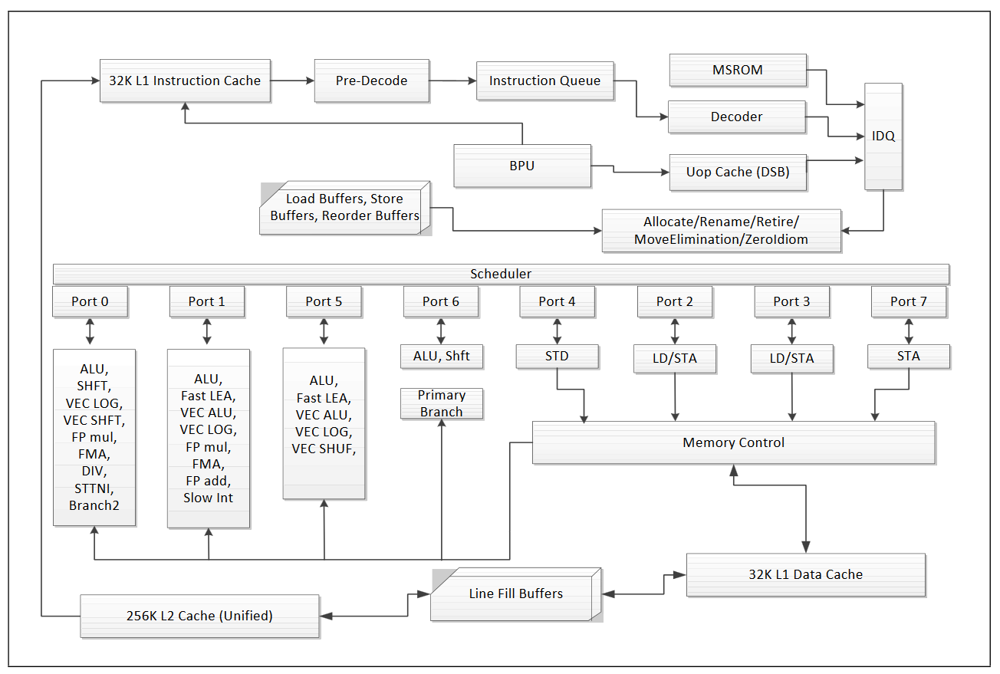KUVA 1. Intel® 64 and IA-32 Architectures Optimization Reference Manual (s.37).

Ytimien kirjoittaessa ja lukiessa muistia ytimet yrittävät käyttää välimuistia päämuistin sijasta ja vaihtavat välimuistin päämuistia korvaavia muisti alueita. Yleensä välimuisti toimii täysin automaattisasti ilman mitään erityisiä toimia ohjelmilta tai käyttöjärjestelmältä, mutta monissa prosessoreissa on mahdollista ohjata välimuistin käyttöä lukemalla sinne tietoa päämuistista valmiiksi ennen käyttöä, tekemällä sinne tilaa kirjoittamalla käyttämätöntä tietoa päämuistiin, ja välimuistin ohittavilla luku ja kirjoitus käskyillä.

Modernien prosessoreiden lasku käskyjen suoritus viive on huomattavasti lyhyempi kuin päämuistin luku tai kirjoitus viive. Välimuistin tarkoitus on nopeuttaa muistin lukua ja kirjoitusta. Välimuistin viive on päämuistin viivettä pienempi useista eri syistä. Yksinkertaisin syy on välimuistin etäisyyden sitä käyttävään ytimeen olevan pienimpi kuin päämuistiin. Toinen syyn on se että päämuisti ja välimuisti ovat rakennettu yleensä eri tyyppisestä muistista. Päämuisti on eleensä DRAM:iä ja välimuistin SRAM:iä. SRAM on rakenteeltaan suurempi yhtä bittiä kohden kuin DRAM mutta sillä on pienempi viive. Yleisesti ohjelmien muistia käyttäessä ne käyttävät lähekkäin olevaan muistia koska ohjelmissa olevat tieto rakenteet laittavat toisiinsa liittivät osat yleensä lähekkäin muistiin ja käskyjen tulo ytimeen on suoraviivaista ja pieniä matkoja hyppivää suurimmilta osin. Lähekkäisten muisti osien käyttäminen pitää välimuistin päämuistia korvaavien osien vaihtelua yleensä pienenä. Kun prosessorin ei tarvitse vaihdella näitä osia ohjelman suoritus nopeutuu huomattavasti.

Välimuistin tuomaa nopeutta voi vielä lisätä kirjoittamalla ohjelma lukemaan ja kirjoittamaan muistiin peräkkäisessä järjestyksessä, välttämää hyppimistä muistin käytössä, mahdollisimman vähäisiä eri muisti alueista ja käyttämää välimuistia ohjaavia käskyjä.

# Raportti Nokian Asiakaspalautteesta

Raportissa testasimme Nokian kotisivun soveltuvuutta asiakaspalautteen antamisen osalta. Heti ensimmäinen huomiomme oli, että prosessi oli vallan mutkaton. Monenlaisia yhteystietoja oli löydettävissä jo yhden tai kahden klikkauksen jälkeen (Kuva 1).

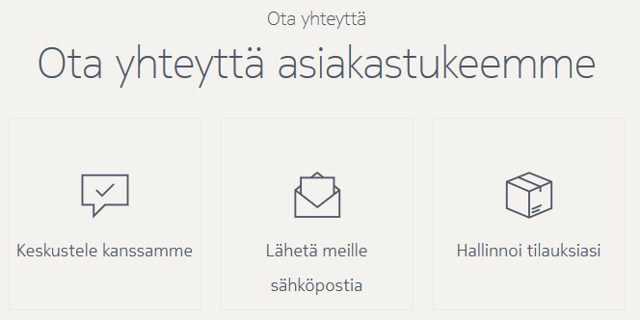

KUVA . linkkejä tuotepalautteen antamiseen

klikkauksen jälkeen.

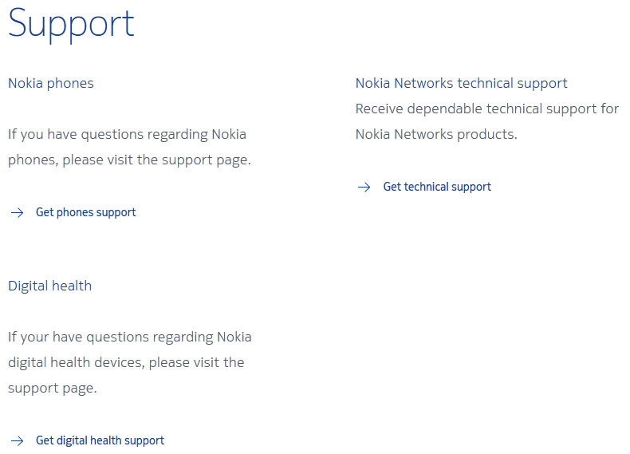

KUVA 2. tuki

Asiakaspalvelu oli loogisesti löydettävissä. Yhteystietoja kuten puhelin- ja faksinumeroita, numeroita, osoitteita ja sähköpostiosoitteita löytyi jo 1 - 2 klikkauksen jälkeen. Samalla löytyi asiakkaalle todennäköisesti tarpeettomia yhteystietoja, esimerkiksi rahoitus- ja patentoimiskysymyksiin liittyen. Mielestämme sivusto on hyvinkin lähestyttävä niin tietotekniikkaan perehtyneille kuin perehtymättömillekin. Suomenkielisen version lisäksi sivusto on käännetty myös 25 muulle kielelle, joten vierasta kieltä puhuvat asiakkaatkin todennäköisesti löytävät sivustolta hakemaansa.

LÄHteet

Ulrich Drepper 2007. What Every Programmer Should Know About Memory. Saatavissa: [http://people.redhat.com/drepper/cpumemory.pdf Hakupäivä 16.9.2017](http://people.redhat.com/drepper/cpumemory.pdf%20Hakupäivä%2016.9.2017)

Intel 2016. Intel® 64 and IA-32 Architectures Optimization Reference Manual. Saatavissa: https://www.intel.com/content/dam/www/public/us/en/documents/manuals/64-ia-32-architectures-optimization-manual.pdf Hakupäivä 15.10.2017

VIIKON 36 LÄHDELUETTELO

Veli-Mikko Puupponen 2017. Energiatehokkaan mobiilisovellusohjelmoinnin välineitä. Saatavissa: <https://jyx.jyu.fi/dspace/bitstream/handle/123456789/53077/URN:NBN:fi:jyu-201702211497.pdf?sequence=1> Hakupäivä 16.9.2017

Qiuyu Peng, Minghua Chen, Anwar Walid, Steven H. Low 2014. Energy Efficient Multipath TCP for Mobile Devices. Saatavissa: <http://authors.library.caltech.edu/48732/7/EEMPTCP.Mobihoc.14.pdf> Hakupäivä 16.9.2017

Erkki Harjula, Otso Kassinen, Mika Ylianttila 2012. Energy Consumption Model for Mobile Devices in 3G and WLAN Networks. Saatavissa: <http://www.mediateam.oulu.fi/publications/pdf/1396.pdf> Hakupäivä 16.9.2017

Robert N. Mayo, Parthasarathy Ranganathan 2003. Energy Consumption in Mobile Devices: Why Future Systems Need Requirements-Aware Energy Scale-Down. Saatavissa: <http://www.hpl.hp.com/techreports/2003/HPL-2003-167.pdf> Hakupäivä 16.9.2017

Roman Khatko 2015. Power and Performance Optimization on Android* Saatavissa: <https://software.intel.com/en-us/android/articles/power-and-performance-optimization-on-android> Hakupäivä 16.9.2017

Chandler Carruth 2014. CppCon 2014: Chandler Carruth “Efficiency with Algorithms, Performance with Data Structures” 2014. Saatavissa: <https://www.youtube.com/watch?v=fHNmRkzxHWs> Hakupäivä Hakupäivä 16.9.2017

Michael Worcester 2017. Vulkan - When and Why. Saatavissa: <https://www.youtube.com/watch?v=yHZ3-AMJA6Y> Hakupäivä 16.9.2017

Narendran Thiagarajan, Gaurav Aggarwal, Angela Nicoara, Dan Boneh, Jatinder Pal Singh 2012. Who Killed My Battery: Analyzing Mobile Browser Energy Consumption. Saatavissa: <https://mobisocial.stanford.edu/papers/boneh-www2012.pdf> 16.9.2017

Wayne Lee 2013. Mobile Apps and Power Consumption – Basics, Part 1 2013. Saatavissa: [https://developer.qualcomm.com/blog/mobile-apps-and-power-consumption-basics-part-1 Hakupäivä 16.9.2017](https://developer.qualcomm.com/blog/mobile-apps-and-power-consumption-basics-part-1%202017)

Rahul Murmuria, Jeffrey Medsger, Angelos Stavrou. Mobile Application and Device Power Usage Measurements. Saatavissa: <http://cs.gmu.edu/~astavrou/research/Android_Power_Measurements_Analysis_SERE_12.pdf> Hakupäivä 16.9.2017